BÀI VIẾT VỀ GƯƠNG “NGƯỜI TỐT - VIỆC TỐT” “

CHÚ BẢO VỆ CẦN MẪN NGUYỄN VĂN NĂNG”
Khi nhắc đến mái trường, ai ai cũng sẽ nghĩ đến những người thầy cô tận tâm, nhiệt huyết với các thế hệ học trò, những người bạn học cùng trang lứa - những người cùng ta tạo nên những dòng kí ức tươi đẹp của tuổi học trò mà ít ai nhớ đến những người luôn lao động thầm lặng để bảo vệ, giữ gìn cho ngôi trường, đó chính là chú bảo vệ.
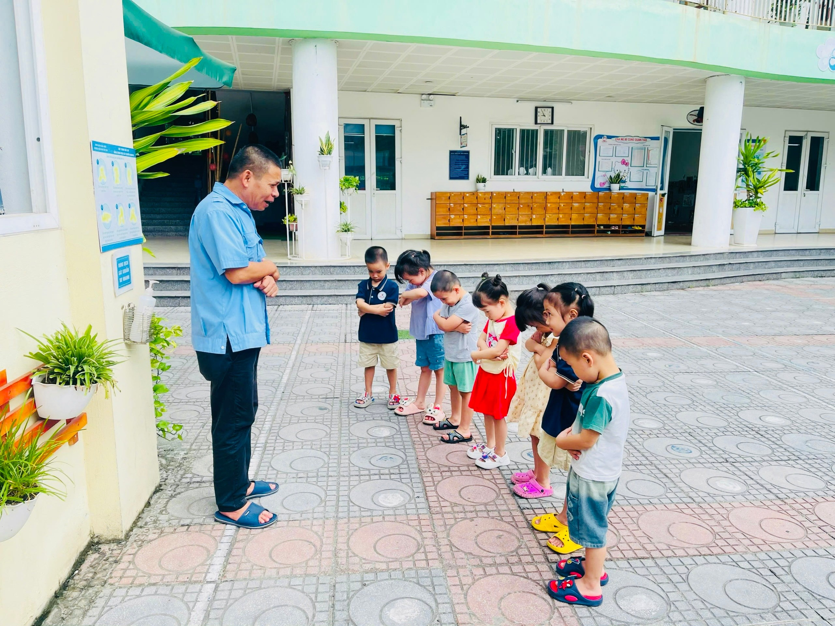
Chú Nguyễn Văn Năng – nhân viên bảo vệ trường mầm non Tân Mai
Trường học vào thời điểm ban ngày thì vô cùng tấp nập nhộn nhịp bởi tiếng cười nói của các bạn học sinh, nhưng khi tan trường, tối đến thì nơi đây lại vô cùng vắng lặng, do đó để bảo vệ, giám sát cơ sở vật chất của nhà trường thì cần đến vai trò vô cùng quan trọng của các bác bảo vệ.
Chúng ta thường thấy hình ảnh của bác bảo vệ ở khu vực cổng trường hay trong khuôn viên của trường nhưng ít ai biết tầm quan trọng của công việc ấy, nhìn bề ngoài thì công việc bảo vệ này khá nhẹ nhàng nhưng thực chất không phải vậy, bác bảo vệ làm nhiệm vụ trông giữ trường nên không có một phút giây lơ là, chểnh mảng với công việc của mình, đêm đến thì bác lại đi hết những hành lang để xem các lớp đã khóa cửa chưa rồi bật điện cho các hành lang, sáng hôm sau lại dậy sớm quét sân trường, tắt điện, mở cổng trường đón học sinh vào học.
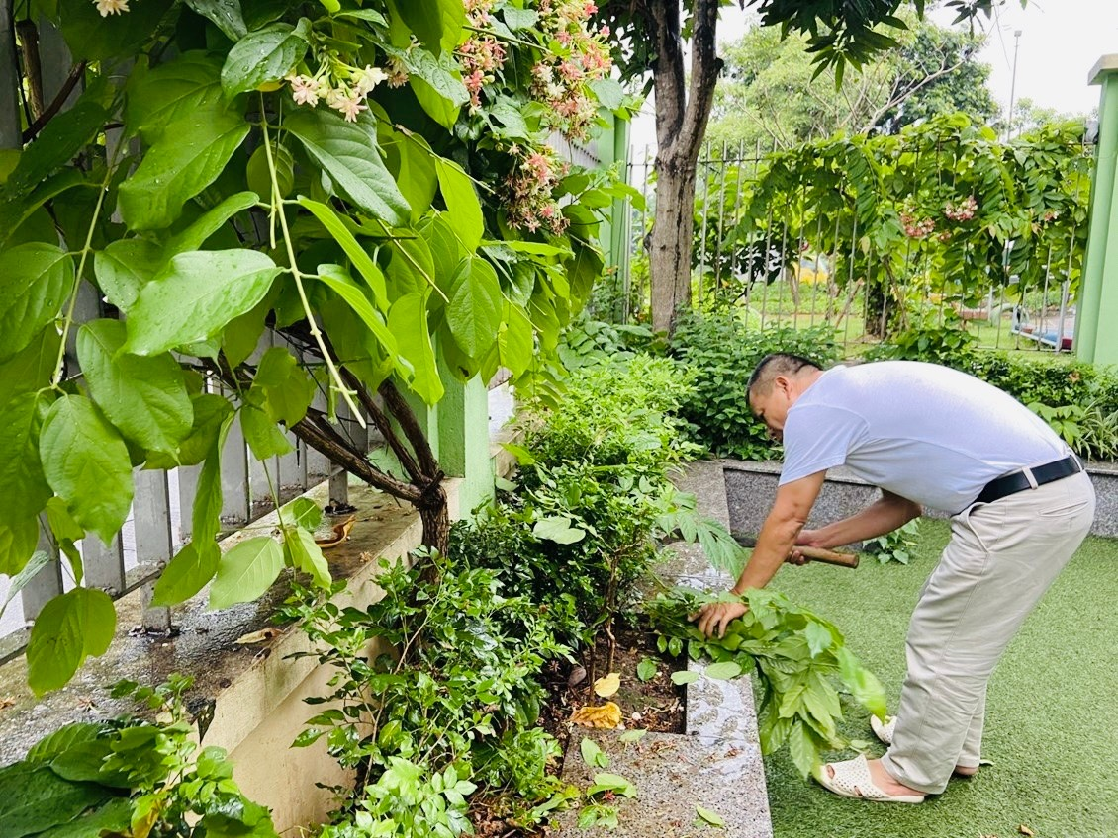
Chú năng vệ sinh xung quanh trường học
Là những người làm việc thầm lặng vì một môi trường học tập lành mạnh, tốt đẹp cho học sinh, bác bảo vệ là người đáng được trân trọng, yêu thương, vì vậy mà mọi người luôn có ý thức giữ gìn của chung, có thái độ lễ phép, tôn trọng với người bảo vệ thầm lặng ấy.
Đặc thù của bậc giáo dục mầm non thì có tới 98% là phụ nữ, đôi lúc trong công tác chị em giáo viên chúng tôi còn gặp rất nhiều khó khăn như: một bóng điện cháy, một công tắc điện hỏng, một vòi nước bị gãy, bàn học sinh bị hỏng… mà phần việc này cần có bàn tay của đấng mày râu. Như hiểu được lòng chị em của nhà trường, ngoài công việc của nhà trường giao cho, chú Năng rất lặng lẽ, thầm lặng giúp đỡ chị em trong trường rất nhiều.
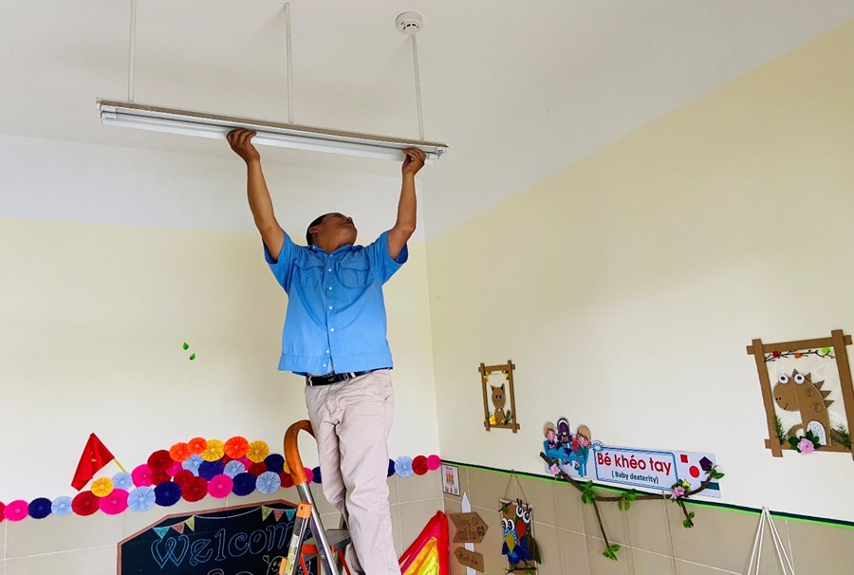
Chú Năng thay bóng đèn cho lớp học
Chúng tôi cảm thấy niềm vui như được nhân đôi, không những vậy trong lớp những đồ dùng như: bảng, bàn, ghế, tủ, thiết bị dạy học…bị long ốc, hỏng, gãy… chú đều làm rất cẩn thận, từng con ốc nhỏ bác đều vít chặt để đảm bảo an toàn trong quá trình sử dụng, giúp giáo viên chúng tôi rất nhiều việc… 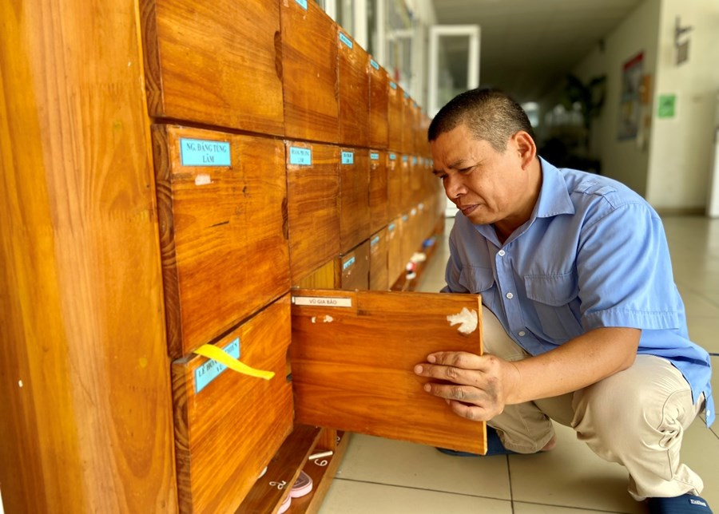
Chú Năng sửa tủ cho học sinh
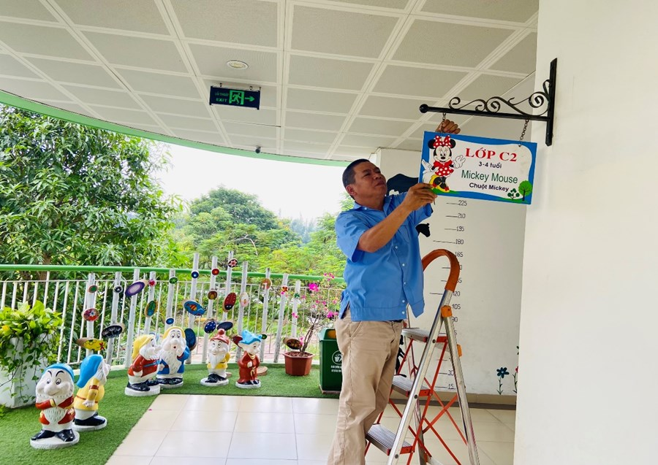
Chúng tôi luôn mong chú Năng có thật nhiều sức khỏe để có thể đồng hành cùng chúng tôi trong những năm công tác tiếp theo. Cảm ơn chú Năng thật nhiều!
Tác giả: Cô giáo

Nguyễn Thị Nguyệt

